Materiały na 21.10 20 (środa)
!. Do wczoraj przeczytanego tekstu o „Piaście Kołodzieju wykonaj ćwiczenia.
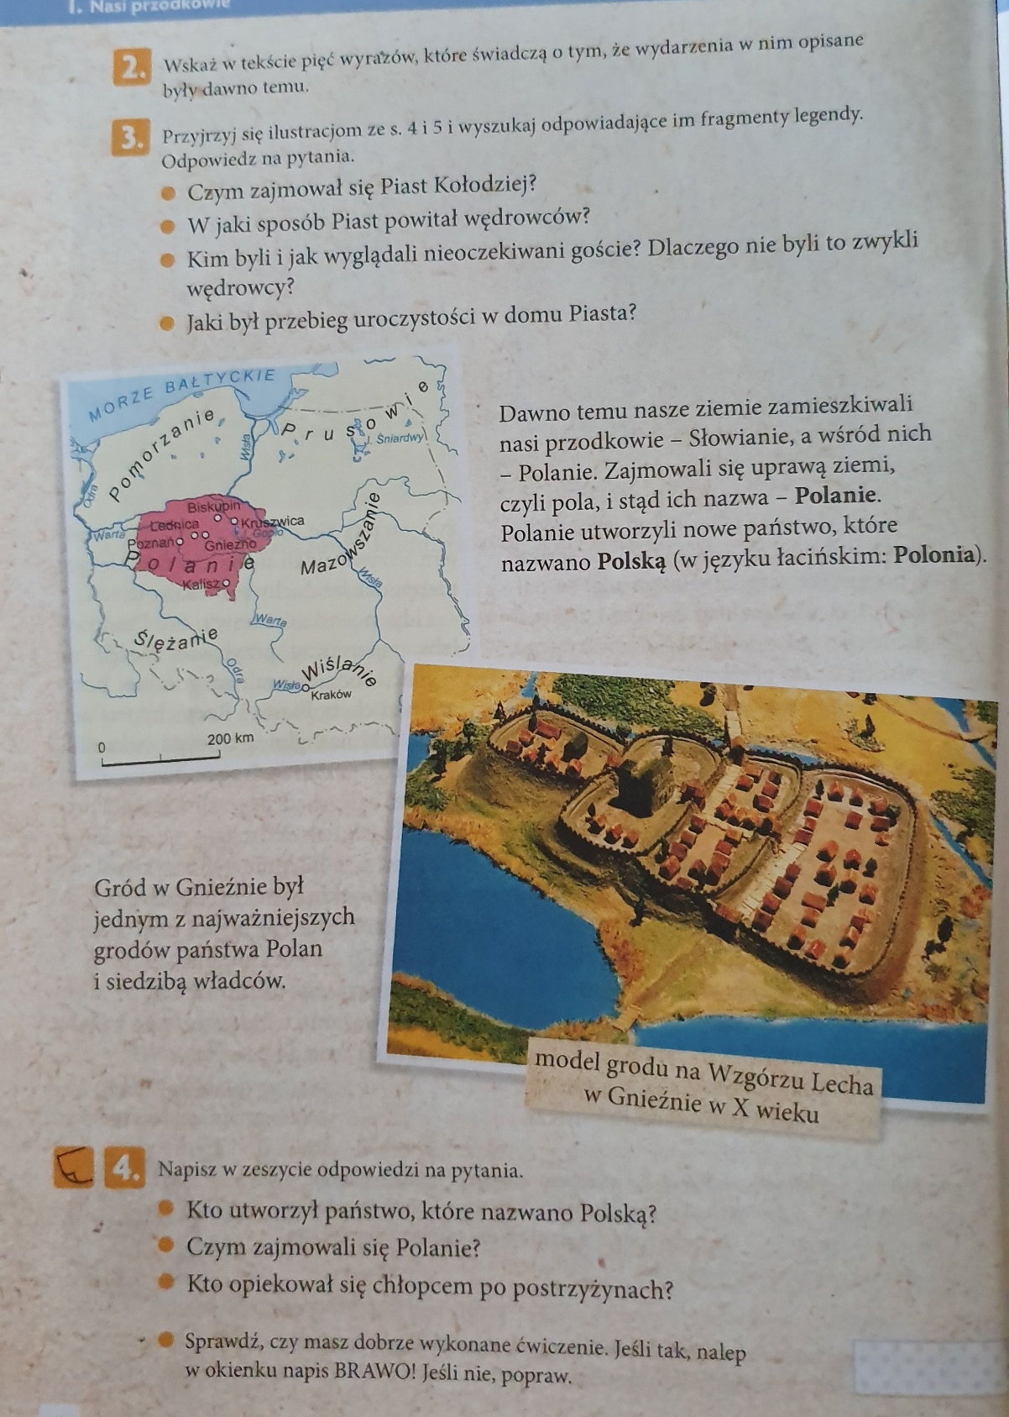
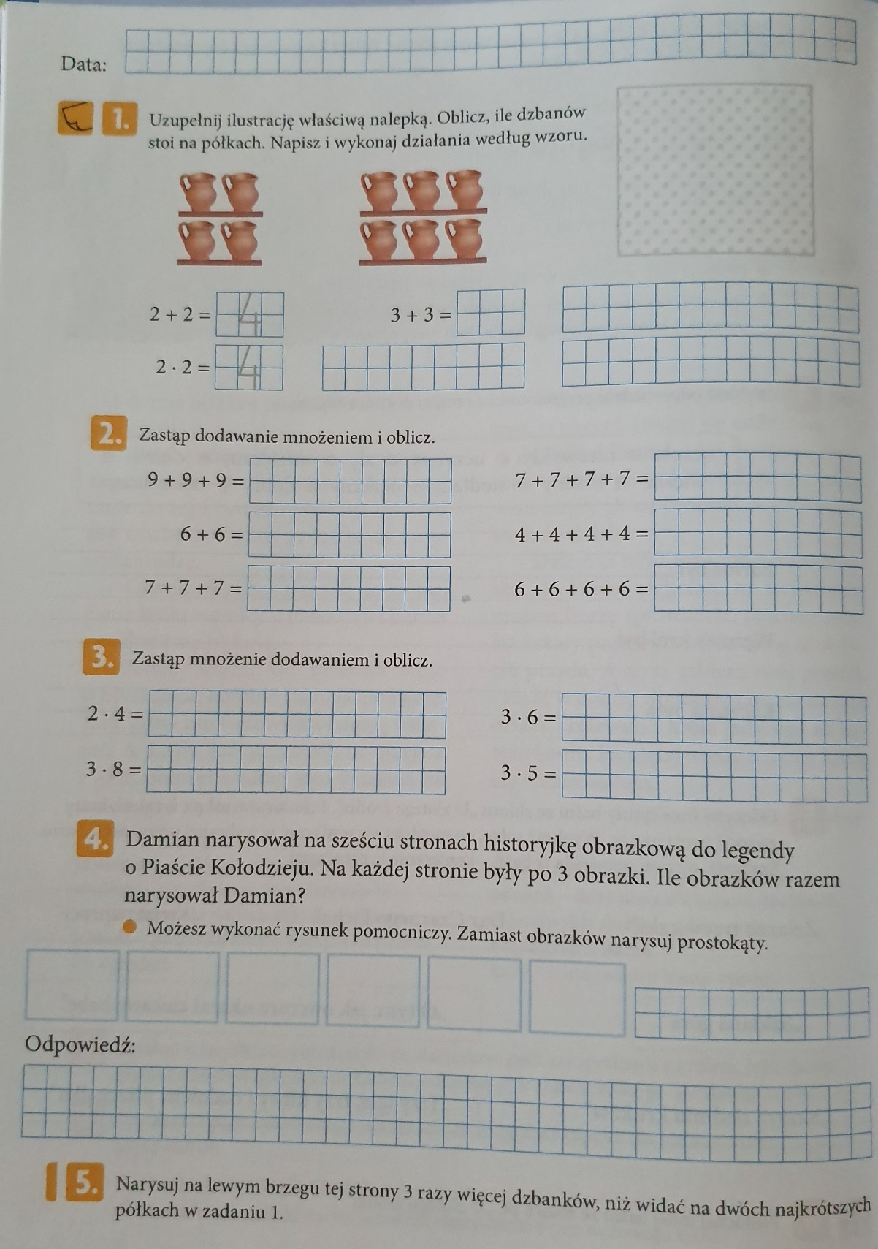
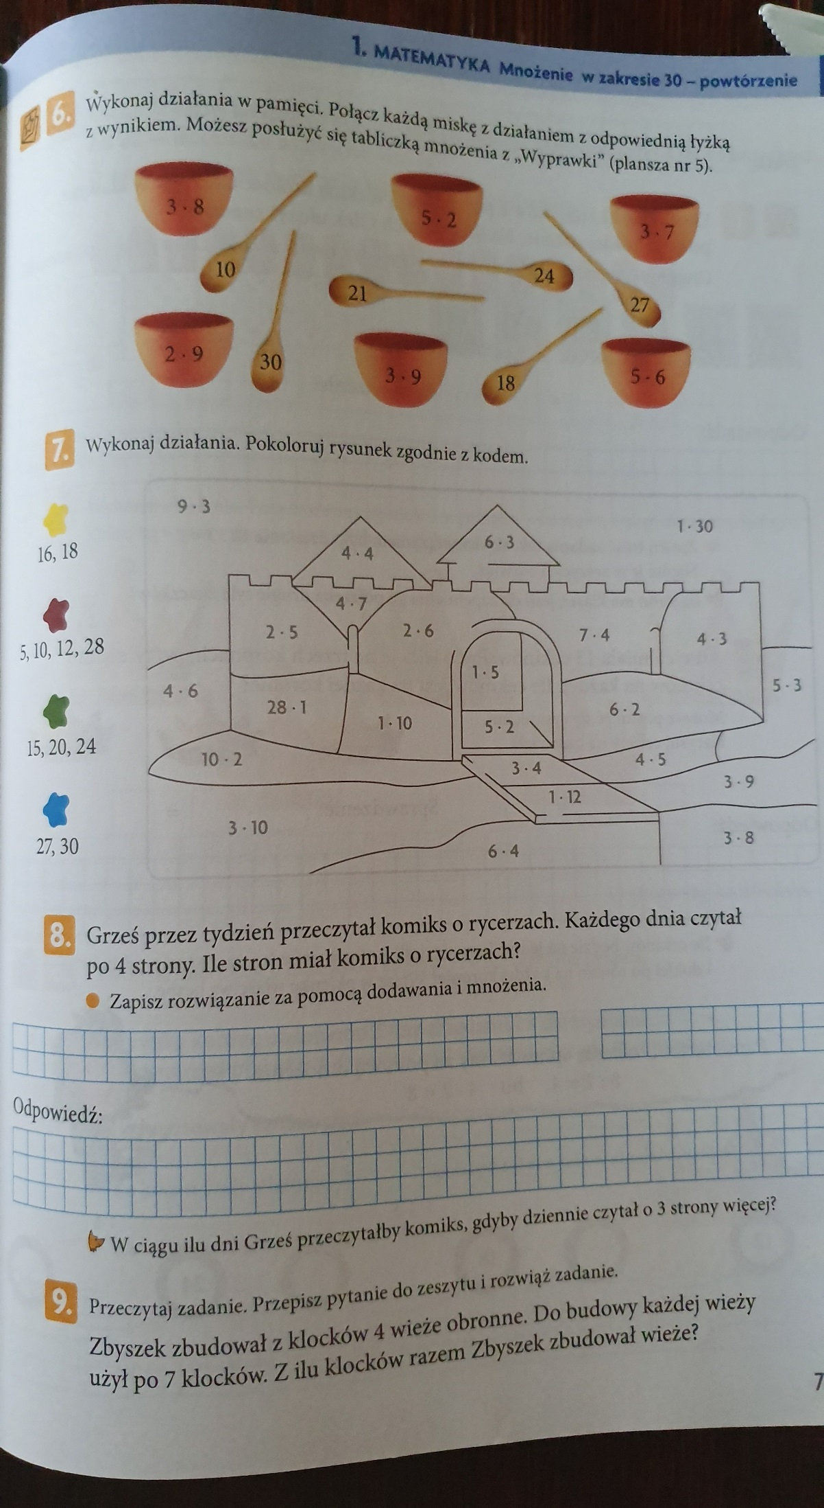

2.Pokoloruj ilustracje i zastanów się przed czym mama ostrzegała chłopca.

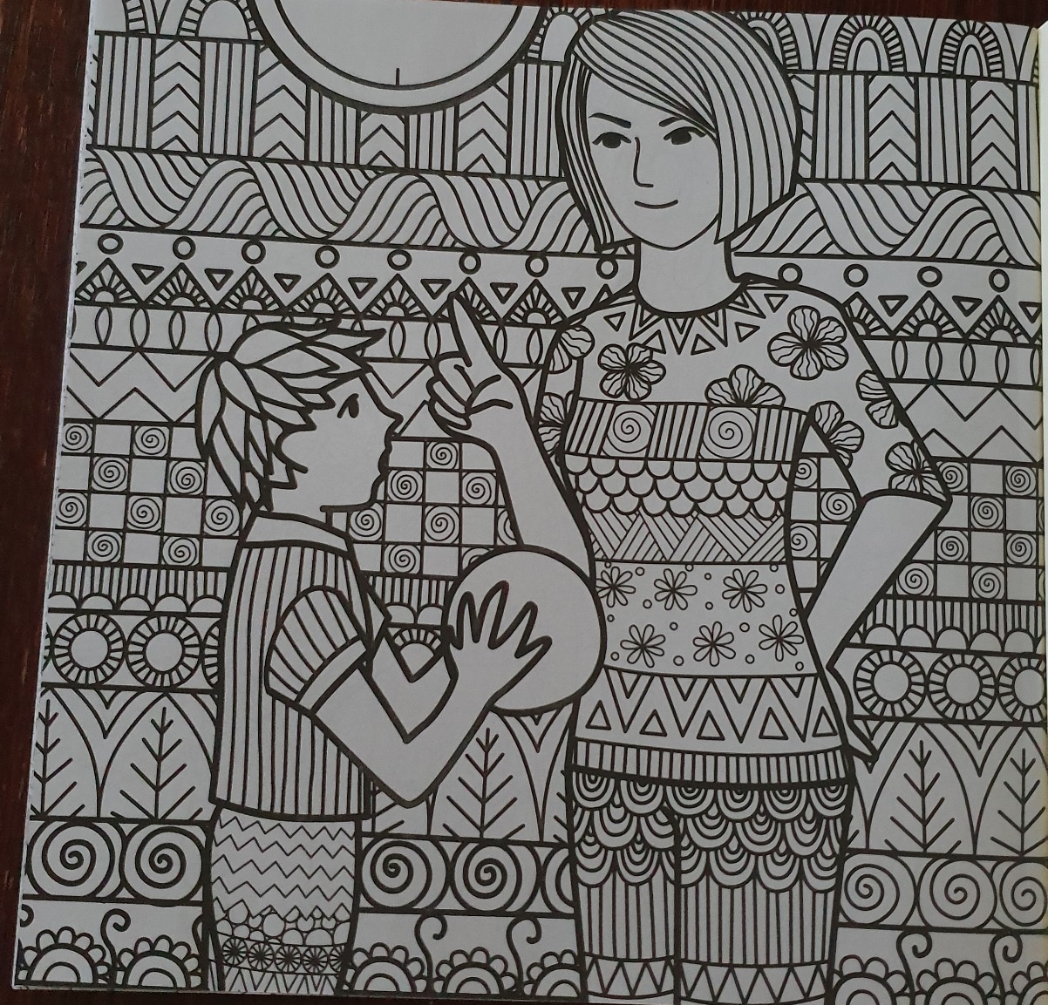

3. Zostałeś zaproszony na imieniny. Jak należy się poprawnie zachować.
